附件1
国家心理健康和精神卫生防治中心
2024年公开招聘专业技术人员需求计划表
序号 | 岗位 | 专业 | 学历 | 人数 | 岗位要求
1 | 专业技术岗（心理援助部） | 临床医学类（1002）  公共卫生与预防医学类（1004）  公共卫生（1053）  心理学类（0402） | 硕士研究生及以上 | 1 | - 5年以上相关工作经验，熟悉心理健康和精神卫生政策及相关科研管理工作者优先。  - 具有高级专业技术职称资格。  - 年龄一般不超过45周岁，具有正高级专业技术职称资格者可适当放宽至50周岁。  - 具有北京市常住户口。
- 高等学历教育各阶段均需取得学历和学位，应聘人员须以最高学历所学专业报考。
- 以上学科类别、专业名称和代码参照教育部公布的《研究生教育学科专业目录（2022年）》和《学位授予和人才培养学科目录（2018年）》。
- 对于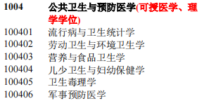所学专业接近但不在上述参考目录中的，考生可与招聘单位联系，确认报名资格。联系电话：010-64413253 。

